El usuario que señalas fue informado como convalidado en las siguientes asignaturas: (ambas en sección 1, cosa que no se logra ver en el pantallazo)

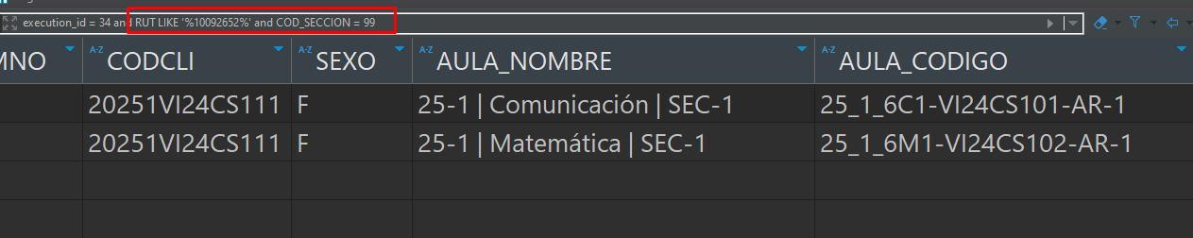

El cual fue procesado correctamente por los procesos nocturnos de sincronización u+ contra Moodle

Pero el estudiante fue enrolada en la sección 2, pero eso no viene informado en u+, es por ello que no se procederá con la baja del usuario desde los procesos

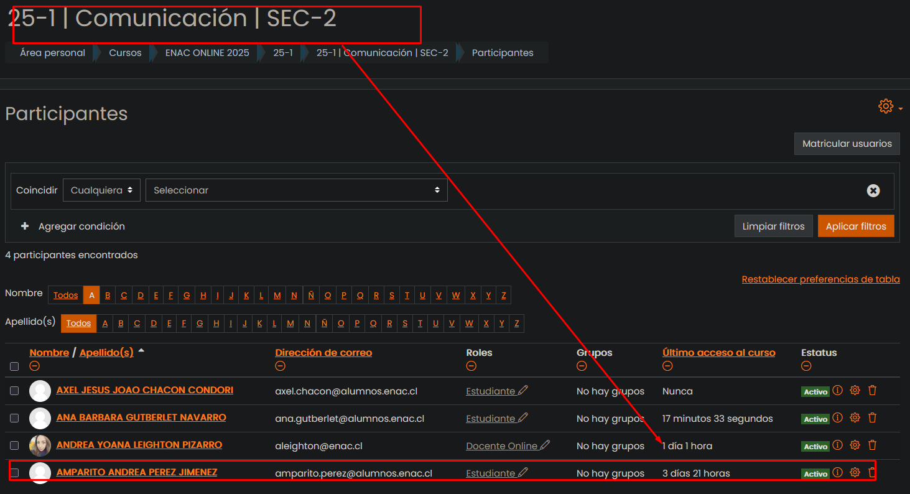

Pero se hara manualmente.

Favor enviarme casos idénticos para regularizar masivamente.

